ПРИЧИНЫ ВОРОВСТВА В ПРИЕМНОЙ СЕМЬЕ
Родители чаще всего очень болезненно переживают эту проблему. Особенно тяжело приходится приемным мамам и папам, которые приняли сироту в свой дом, заботятся о нем, решают проблемы, а в ответ обнаруживают пропажу ценных вещей или нехватку денег в кошельке.
Популярные меры результата не дают, обида, паника и бессилие нарастают и могут довести до возврата ребенка в детский дом. Как отучить ребенка воровать? Какие причины толкают его на это? Как вести себя в такой ситуации родителям, чтобы не допустить ее повторения?
Приемные родители несколько чаще сталкиваются с воровством, чем родители обыкновенные. На то есть особые причины. Их породил тот опыт, который семейные дети в обычной жизни не имеют. Что же это за причины?
ХОЧУ И БЕРУ
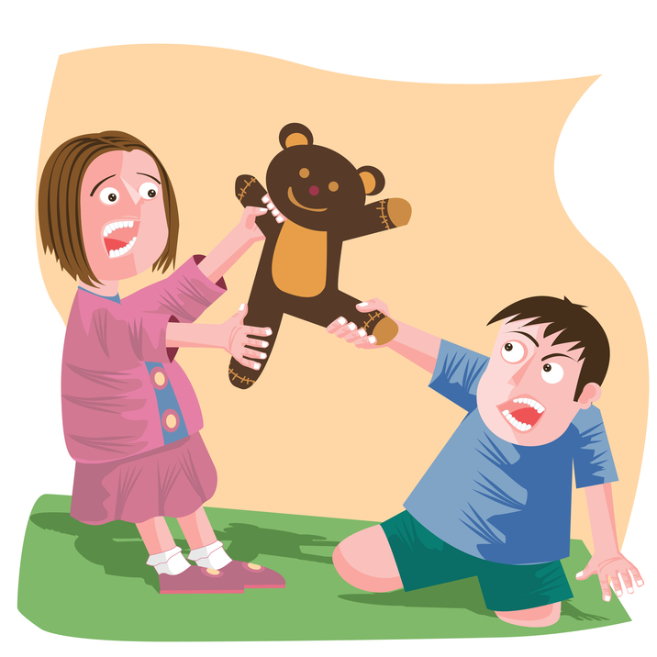
*Ребенку очень хочется иметь то, чего у него никогда не было. Завидует тем детям, у которых есть модные вещи, современные игрушки и др. Он считает, что тоже имеет право на такие «штучки», поэтому и ворует.
*Непонимание, что не так, почему нельзя брать чужое, ведь «в детском доме было все общее, да и все воровали».
НЕДОВЕРИЕ К ПРИЕМНОЙ СЕМЬЕ
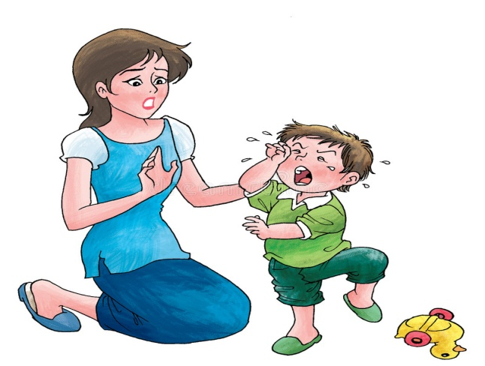
*Нет веры в то, что сложится жизнь в приемной семье и его могут вернуть обратно в детский дом. Жизнь по принципу «бери побольше, пока можно».
* Сохранение контроля за ситуацией и своей жизнью, хотя бы иллюзорное. «Я контролирую семью, решаю, что мне можно, а что нет, а не она — меня».
ТРЕВОГА И ЖЕЛАНИЕ УСПОКОИТЬСЯ
*Слабые, неразвитые волевые качества, невозможность удержаться от соблазна — как следствие длительного пренебрежения и депривации.
*Повышенная тревога, в том числе – адаптационная. Например, воровство еды, сигарет, алкоголя или денег, чтобы успокоиться.
БЫТЬ КРУЧЕ ВСЕХ
* Стремление быть круче других детей в классе, иметь свои деньги (самоутверждение в новом коллективе, заниженная самооценка, травма).
* Желание походить на кого-то «крутого», кто воровал в детском доме (неправильные, искаженные авторитеты: «Если я буду себя вести как он, меня все будут считать тут крутым».

ПОГОНЯ ЗА АВТОРИТЕТОМ
*Желание заработать авторитет у новых приятелей в новой школе, покупая им что-то. Отсутствие возможности заинтересовать, а также опыта заводить дружбу с домашними детьми («они другие, не такие, как я»).
А теперь рассмотрите несколько рекомендаций, но очень внимательно соотнесите их со своей ситуацией. НЕ СЧИТАЙТЕ ЭТО ПРЯМЫМ РУКОВОДСТВОМ К ДЕЙСТВИЮ.
В семье должно быть правило — никаких чужих вещей в доме! Даже мелкой игрушки. Оставьте там, где нашли, кто-то же потерял. Телефоны находили, проводили «поисковую операцию» и возвращали владельцам».
Не искушать детей, не раскидывать наличку по дому и держать все деньги на карте. Доверие выказывать, оставляя карту на видном месте и разрешать ребенку совершать с нее траты в свою пользу. Но при наличии чека и с вашего разрешения!»
У ребенка должны быть карманные деньги (если взрослый, то и на сигареты) и свободное приобретение «по просьбе» комплектов одежды на его вкус. Доверие еще.
Дать ребенку веревочку с собой в школу и попросить, что если очень захочется что-то украсть, то пусть достанет веревочку и завяжет узелок, а пока завязывает, чтобы вспоминал, к чему это может привести (учет, бесконечные проверки и т.д.).
Иногда спасает видеокамера, но не от краж, а от последствий. Дети прекрасно понимают, что врать бесполезно, что все можно просмотреть, и если что-то будет, то неминуемо наказание. Уже не свалишь на другого какой-то проступок. Есть контроль, а детям нравится, когда «родоки» их умнее».
И самое главное это настрой на длительный процесс без гарантий. С каждым ребенком все очень индивидуально, зависит от причин явления и самого ребенка. Универсальных методов нет. И мотивы могут быть разные.
У ребенка из неблагополучной семьи изначальный мотив — выжить. Не научился бы воровать — не выжил бы. Работа с проблемой начинается с поиска основного мотива.
Семейные принципы, которые, возможно, помогут наладить отношения.
*Родитель создает атмосферу семьи. Родитель нашел чьи-то деньги, карту, документы и ищет хозяина, чтобы отдать. Не берут бумагу, ручки с работы, неправильно сдачи на кассе дали — вернул. Это пример, дети отлавливают и усваивают такие моменты больше, чем наши лекции.
*Не брать чужое без просьбы, даже еду.
*Объясняем ценность денег: ты забрал, и человек не сможет купить что-то нужное. Или из магазина забрал — кому-то выпишут штраф и т.д. Даем возможность заработать деньги, чтобы понять их ценность.
*Пресекаем воровство сразу на мелочах, чтобы не выросло до привыкания или до серьезного преступления.
*Ищем причину, какая внутренняя нужда невыполнима? Что они хотят сообщить через это поведение?
*Учим саморегуляции — как контролировать импульсы. Может, тут и нужно подключать сенсорную терапию.
* Если ты что-то забрал, отплатишь два раза из своих денег. Идет и отдает сам, не мама. Мы решаем проблему вместе, но именно ребенок должен взять ответственность. Это бывает стыдно, когда надо идти с ребенком в магазин, чтобы он вернул украденное. Однако важно, чтобы он понял: мы вместе найдем решение этой проблемы, но не снимаем с него ответственности за поступки. Есть такое правило в семье, поэтому так и действуем, без лекций, и унижения». Отработка и возврат денег. Летом, вместо моря, раздавать листовки.
Психологические причины детского воровства очень разнообразны. Если приемный ребенок находился в среде, где воровство было распространенным явлением, у него, возможно, уже был опыт совершения краж. Яркие ощущения, полученные во время удачной кражи, закрепляются в подсознании, в результате воровство становится опасной и «трудноизлечимой» привычкой.
Во многих случаях воровство детей – это своеобразная проверка границ дозволенного. Находясь в приемной семье, ребенок может намеренно совершать плохие поступки, желая выяснить, готовы ли новые родители любить и прощать его при любых обстоятельствах.

7 шагов, которые нужно пройти, если ребенок украл
- Прежде всего, выразите отрицательную оценку подобным действиям ребенка.
- Наложите запрет на использование украденной вещи в любом качестве.
- Расскажите ребенку, какие переживания он наносит человеку, у которого что-то крадет.
- Научитесь спокойно реагировать на его стремление взять что-то чужое (например, случайно найденный на улице или забытый кем-то в транспорте предмет).
- Старайтесь по возможности исключать ситуации, провоцирующие детское воровство. Деньги, драгоценности, ценные вещи должны находиться в не доступном для ребенка месте.
- Продемонстрируйте ребенку готовность оказывать ему поддержку. Убедите его, что совершенный им поступок не влечет за собой лишения родительской любви, но не устраняет необходимости исправления самим ребенком совершенного им проступка.
- Постарайтесь понять, в чем причина воровства. Возможно, с этим связана какая-то проблема. Например, с ребенка кто-то требует возврат долга. Разделите с ребенком ответственность и помогите выйти из трудной жизненной ситуации.
Реакция и дальнейшее поведение родителей в случае воровства играют очень важную роль. Необходимо помнить, что воровство в большинстве случаев лечится либо посредством воспитательного процесса, либо, в некоторых особо сложных случаях, у психотерапевта.
В исключительных случаях, когда воровство связано с психопатологией, может быть назначена даже медикаментозная поддержка.

